TÍTULO de la comunicación
Nombre y Apellidos del autor¹
NOMBRE Y APELLIDO DEL AUTOR²

¹Departamento, Universidad (no utilizar acrónimos), Dirección, email del autor, código ORCID (se indicará del siguiente modo: ORCID 0000000000)
²Centro de investigación (no utilizar acrónimos), Dirección, email del autor, código ORCID (se indicará del siguiente modo: ORCID 0000000000)

Resumen. El resumen tendrá como máximo 200 palabras y deberá contener los aspectos más sobresalientes del trabajo: el objetivo del estudio o investigación, el ámbito en el que se desarrolla, la metodología o procedimiento utilizado, los resultados más importantes obtenidos y las principales conclusiones.

Palabras clave: Como máximo seis palabras clave. Irán separadas por comas.

TITLE OF PAPER (EN INGLÉS)

Abstract. The abstract will have a maximum of 200 words and must contain the most outstanding aspects of the investigation: the objective of the study, the methodology used, the most important results obtained and the main conclusions.
Keywords: A maximum of six keywords. They will be separated by commas.

1. apartado de primer nivel (Título 1)

1.1 Apartado de segundo nivel. Epígrafe (Título 2)

1.1.1 Apartado de tercer nivel. Subepígrafe (Título 3)

El formato de página será DIN A4, interlineado sencillo y letra Arial Narrow 11 puntos. La comunicación tendrá una extensión mínima de 5 páginas y máxima de 10 páginas, incluyendo los resúmenes en español e inglés, el texto específico de la comunicación y todo el material gráfico, notas y referencias bibliográficas. Después de cada epígrafe se dejará un espacio en blanco. No use la tecla de tabulador bajo ningún concepto.
No está permitido el uso de negrita, excepto en el título y en los epígrafes de primer y segundo nivel. Tampoco está permitido el uso de subrayados.
No escriba con todos los caracteres en letras mayúsculas salvo que se trate de acrónimos, siglas, etc. Si se usan siglas se escribirán sin puntos intermedios, y se aclarará su significado a continuación y entre paréntesis. En el caso de que se volviesen a utilizar las mismas siglas ya no se indicará la aclaración entre paréntesis.
No se utilizarán notas pie de página.
Se utilizará el Sistema Internacional de Unidades. Los símbolos de porcentaje, euros, así como los correspondientes al Sistema Internacional de Unidades, se emplearán utilizando un espacio entre la cifra y el símbolo (por ejemplo: 3 m, 0,7 %, 345 €). Para las cifras los números se separarán por puntos y comas.
Las tablas y figuras (imágenes, gráficos, esquemas y mapas) estarán numeradas en cifras arábigas, se insertarán en el texto lo más próximo posible al lugar en el que se referencien (Tabla 1, Figura 1). El título debe ser claro y conciso. Las figuras pueden ir a color o en escala de grises. El título de tablas y figuras aparecerá externamente a las mismas, en la parte superior en cursiva. Mientras que la fuente se ubicará en la parte inferior en Arial Narrow 10. Las tablas y figuras se presentarán de forma legible, con la misma tipología de letra que la del texto.

Tabla 1. Título de la tabla [Arial Narrow, minúscula, normal, 11p]

Nombre cabecera | Nombre | Nombre | Nombre
Dato | Dato | Dato | Dato
Dato | Dato | Dato | Dato
Dato | Dato | Dato | Dato
Leyenda: se añadirá una leyenda, si es conveniente, justo debajo de la tabla, y antes de citar la fuente. [Arial Narrow, minúscula, normal, 10pt]
Fuente: indicar procedencia de los datos. Elaboración propia. [Arial Narrow, minúscula, normal, 10pt]

Figura 1. Título de la figura [Arial Narrow, minúscula, normal, 11p]

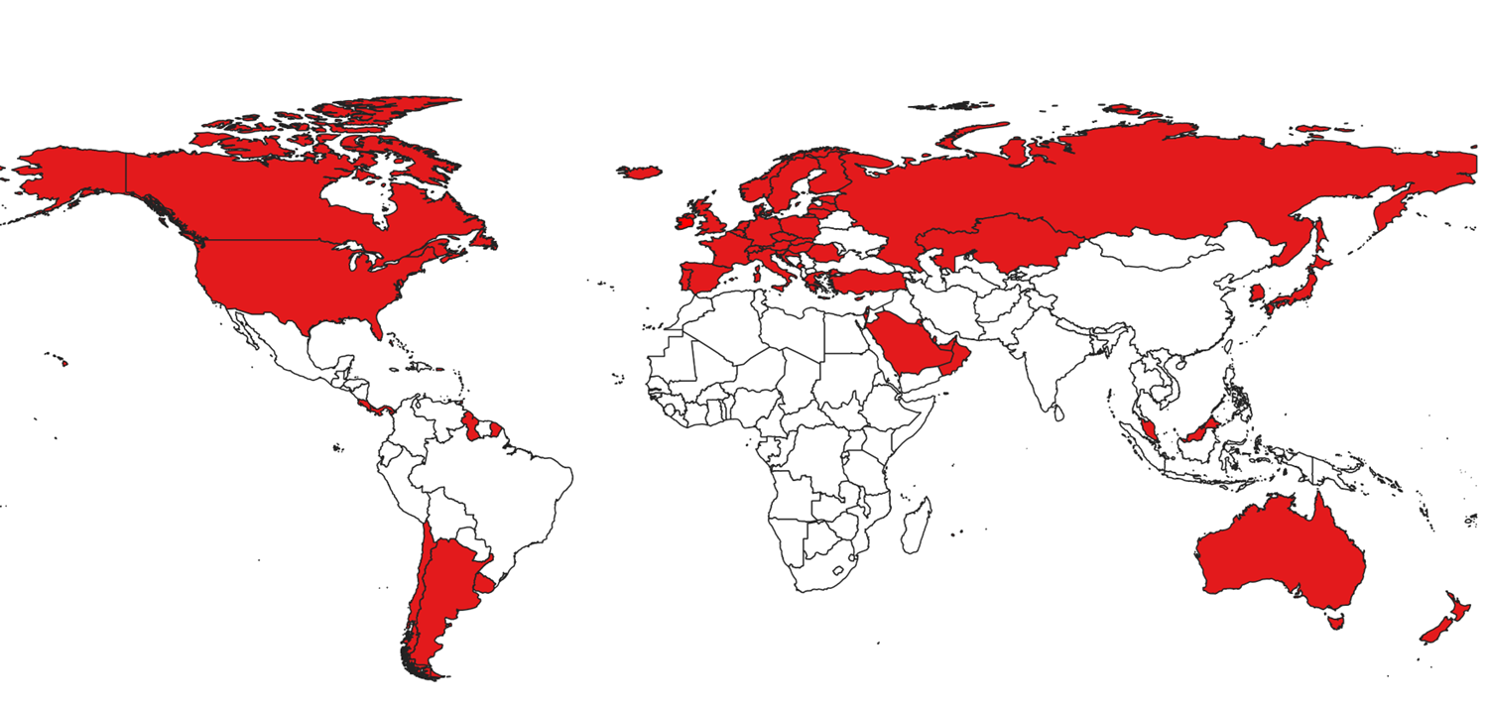
Leyenda: se añadirá una leyenda, si es conveniente, justo debajo de la tabla, y antes de citar la fuente. [Arial Narrow, minúscula, normal, 10pt]
Fuente: indicar procedencia de los datos. Elaboración propia. [Arial Narrow, minúscula, normal, 10pt]

Las citas de autores se realizarán dentro del cuerpo de texto siguiendo la 6ª edición de las normas APA, incluyendo un guion de unión en el caso de autores con dos apellidos. Ejemplos: (Pérez-Martínez, 2016); (Díaz-Rodríguez, 2016; Simancas y Mateo, 2017); y en el caso de más de tres autores (Pérez-Martínez et al., 2016).

Al finalizar las conclusiones, y antes del listado de referencias bibliográficas, pueden añadirse los agradecimientos. A modo de ejemplo:

Agradecimientos: Este trabajo ha sido realizado en el marco del proyecto de investigación XXXXXXXXX financiado por XXXXXXXXXXXX.

El listado de referencias bibliográficas deberá ir encabezado por un apartado con letras del primer nivel y con el siguiente texto:

REFERENCIAS

La confección del listado bibliográfico debe incluir la referencia del DOI en las publicaciones que estén asociadas a este identificador. Las referencias deben organizarse con sangría francesa de 0,3 cm y ordenarse por orden alfabético. A continuación, aparecen diferentes ejemplos de citación:

En el caso de libros

Lasanta Martínez, T. (2014). El paisaje de campos abandonados en Cameros Viejo (Sistema Ibérico). Logroño: Instituto de Estudios Riojanos.
González Trueba, J.J., Serrano Cañadas, E. (2007). Cultura y naturaleza en la Montaña Cantábrica. Santander: Servicio de Publicaciones de la Universidad de Cantabria.

En el caso de capítulo de libro

Ibáñez, J.J., García Álvarez, A., González Rebollar, J. L. (1997). Desarrollo sostenible y biodiversidad en la agricultura mediterránea tradicional. El uso múltiple en los vergeles adehesados extremeños. En J.M. García Ruiz, P. López García (Coord.), Acción humana y desertificación en ambientes mediterráneos (pp. 221-244). Zaragoza: Instituto Pirenaico de Ecología.

En el caso de artículo

Cuadrat, J.M., Serrano-Notivoli, R., Barrao, S., Saz, M.A., Tejedor, E. (2022). Variabilidad temporal de la isla de calor urbana de la ciudad de Zaragoza (España). Cuadernos de Investigación Geográfica, 48(1), 97-110. http://doi.org/10.18172/cig.5022

En el caso de artículo en periódico

Zapata, V. (2019, febrero, 2). Debemos seguir avanzando en la convivencia. El Día. Recuperado de https://www.eldia.es/sociedad/2019/11/02/debemos-seguir-avanzando-convivencia/1021598.html

En el caso de ponencia o comunicación a en un congreso con actas

Pedraza, J., Carrasco, R.M., Martín-Duque, J.F., Sanz-Santos, M.A. (2002). El sector central de la Sierra de Guadarrama: singularidad paisajística y problemática de gestión. En Aportaciones a la Geomorfología de España en el Inicio del Tercer Milenio (pp. 441-448). Actas del VI Reunión Nacional de Geomorfología, Madrid 17–20 septiembre. Instituto Geológico y Minero de España.

En el caso de página web

AGE (2015). Un poco de historia. In Asociación de Geógrafos Españoles. Recuperado de http://www.age-geografia.es/site/un-poco-de-historia/

